領域/科目 |  | 生活 |  | 設計者 |  |  | 林子璇
實施年級 |  | 一 |  | 總節數 |  |  | 共1節，40分鐘
單元名稱 |  | 4-2聲音好好玩
設計依據
學習  重點 | 學習表現 |  | 1-I-2 覺察每個人均有其獨特性與長處，進而欣賞自己的優點、喜歡自己。  3-I-1 願意參與各種學習活動，表現好奇與求知探究之心。  3-I-2 體認探究事理有各種方法，並且樂於應用。  3-I-3 體會學習的樂趣和成就感，主動學習新的事物。  4-I-1 利用各種生活的媒介與素材進行表現與創作，喚起豐富的想像力。  4-I-2 使用不同的表徵符號進行表現與分享，感受創作的樂趣。  4-I-3 運用各種表現與創造的方法與形式，美化生活、增加生活的趣味。  7-I-4 能為共同的目標訂定規則或方法，一起工作並完成任務。  7-I-5 透過一起工作的過程，感受合作的重要性。 |  | 核心  素養 | 生活-E-A1：透過自己與外界的連結，產生自我感知並能對自己有正向的看法，進而愛惜自己，同時透過對生活事物的探索與探究，體會與感受學習的樂趣，並能主動發現問題及解決問題，持續學習。  生活-E-A2：學習各種探究人、事、物的方法並理解探究後所獲得的道理，增進系統思考與解決問題的能力。  生活-E-A3：藉由各種媒介，探索人、事、物的特性與關係，同時學習各種探究人、事、物的方法、理解道理，並能進行創作、分享及實踐。  生活-E-B1：使用適切且多元的表徵符號，表達自己的想法、與人溝通，並能同理與尊重他人想法。  生活-E-B2：運用生活中隨手可得的媒材與工具，透過各種探究事物的方法及技能，對訊息做適切的處理。  生活-E-B3：感受與體會生活中人、事、物的真、善與美，欣賞生活中美的多元形式與表現，在創作中覺察美的元素，逐漸發展美的敏覺。  生活-E-C1：覺察自己、他人和環境的關係，體會生活禮儀與團體規範的意義，學習尊重他人、愛護生活環境及關懷生命，並於生活中實踐，同時能省思自己在團體中所應扮演的角色，在能力所及或與他人合作的情況下，為改善事情而努力或採取改進行動。  生活-E-C2：覺察自己的情緒與行為表現可能對他人和環境有所影響，用合宜的方式與人友善互動，願意共同完成工作任務，展現尊重、溝通以及合作的技巧。
 | 學習內容 |  | A-I-2 事物變化現象的觀察。  C-I-1 事物特性與現象的探究。  C-I-2 媒材特性與符號表徵的使用。  C-I-3 探究生活事物的方法與技能。  D-I-3 聆聽與回應的表現。
議題  融入 | 實質內涵 |  | 科E2 了解動手實作的重要性。  科E4 體會動手實作的樂趣，並養成正向的科技態度。  科E7 依據設計構想以規劃物品的製作步驟。  科E8 利用創意思考的技巧。
 | 所融入之學習重點
與其他領域/科目的連結
教材來源 |  |  | 翰林一上生活課本
教學設備/資源 |  |  | 教用版電子教科書
學習目標
1.能認識不同的節奏樂器。
2.能使用各種節奏樂器，敲打出節奏。
3.能聽辨樂器的聲音特色，並分辨聲音來源。
教學活動設計
教學活動內容及實施方式 |  |  |  |  |  |  |  | 時間 | 備註
第82～83頁  - 引起動機  1.教師收集大自聲響（如雨聲、雷聲、風聲⋯⋯），讓學生聆聽。  2.教師請學生說出哪些是敲擊樂器。  二、發展活動  活動一、認識各種節奏樂器  1.教師先展示三角鐵，並敲擊三角鐵，讓兒童聽辦其聲音特色。  2.教師介紹三角鐵的形狀、材質及演奏方式。  3.教師再展示木魚，並演奏讓兒童聽辦其聲音特色。  4.教師介紹木魚的形狀、材質及演奏方式。  5.教師而後展示鈴鼓、大鼓、響板，並依序介紹各樂器。  活動二、樂器分一分  1.教師展示三角鐵、手搖鈴、鈸等金屬類節奏樂器，請兒童說出這些樂器的特性。  2.教師而後展示皮革類節奏樂器、木頭類節奏樂器請兒童說出樂器特性。  3.教師可以再補充說明：  （1）木頭類樂器：如木琴、木魚、響板、響木⋯⋯等，這些木頭類的樂器聲音較為短促，而高音的木頭類樂器，音色響亮、穿透力極強。  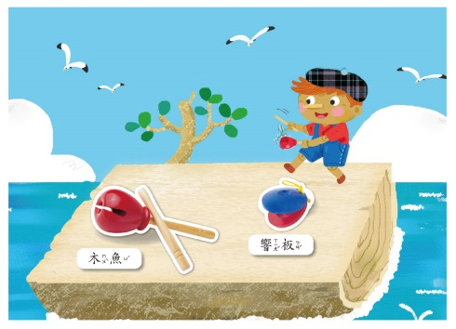  （2）皮革類節奏樂器（鼓類）如：大鼓、小鼓、定音鼓⋯⋯等。其特色是桶形外殼覆以皮膜，加以固定而成。皮革類打擊樂器是三種打擊樂器中聲音最強的，這是由於皮革在受擊後本身的震動幅度得到伸展。  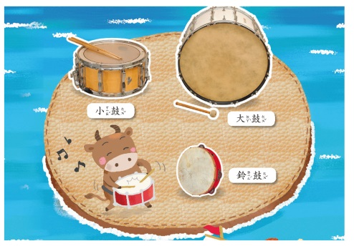  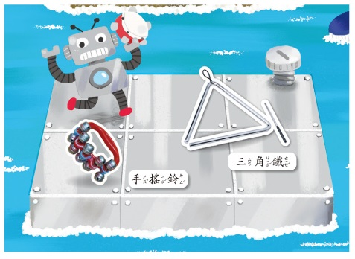  （3）金屬類樂器：如三角鐵、手搖鈴、鈸、鐵琴、鐘琴⋯⋯等，它們共通的特色就是聲音較為清脆，聲音的延續性非常好。  4.教師說明節奏樂器的材質分類。  5.展示各種樂器照片，請兒童分類。  三、綜合活動  請學生分辨這是什麼樂器的聲音，並及時給予回饋。 |  |  |  |  |  |  |  | 5’  15’  15’  5’ | （1）能認識不同的節奏  樂器。  （2）能分辨各節奏樂器的  屬性。  能正確的聽出樂器的聲音。

